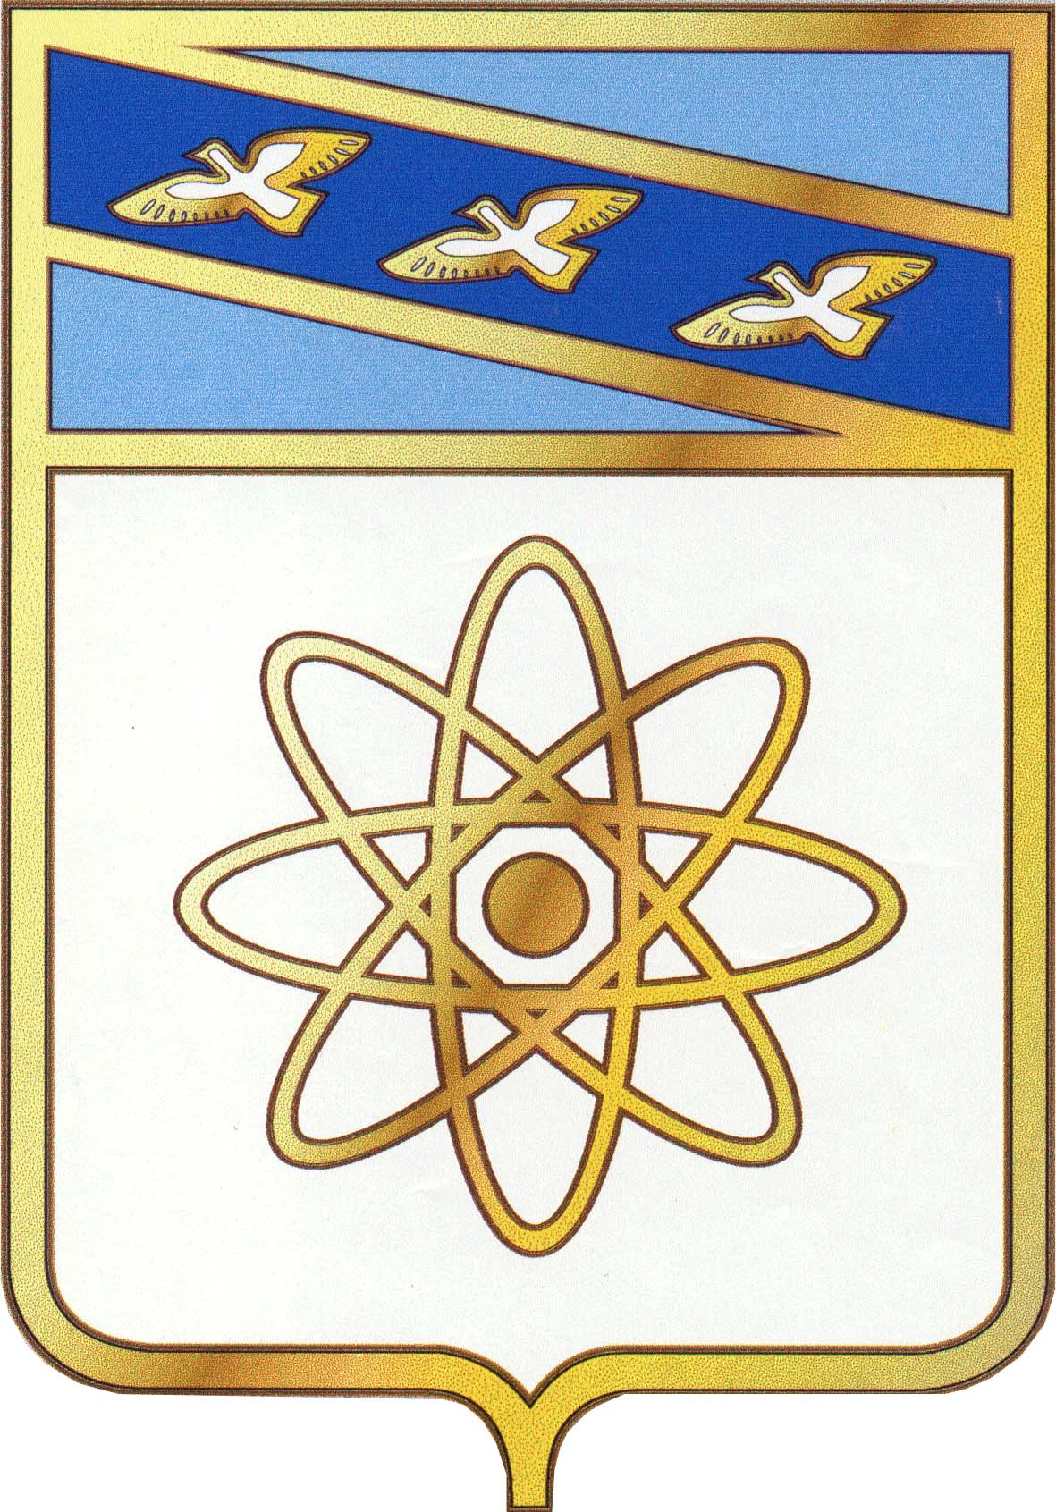

АДМИНИСТРАЦИЯ ГОРОДА КУРЧАТОВ

КУРСКОЙ ОБЛАСТИ

ПОСТАНОВЛЕНИЕ

30.12.2021№1655

О внесении изменений в муниципальную программу "Формирование современной городской среды на территории муниципального образования "Город Курчатов", утверждённую постановлением администрации города Курчатова от 19.05.2017 №560 (в редакции постановления администрации города Курчатова от 04.08.2021 №918)

В соответствии со ст.7 Федерального закона от 06.10.2003 №131-ФЗ «Об общих принципах организации местного самоуправления в Российской Федерации», распоряжением администрации города Курчатова Курской области от 19.10.2021 №440-р «О внесении изменений в методические указания по разработке и реализации муниципальных программ города Курчатова Курской области, утверждённые распоряжением администрации города Курчатова от 27.08.2013 №386-р», администрации города Курчатова ПОСТАНОВЛЯЕТ:

Внести в муниципальную программу «Формирование современной городской среды на территории муниципального образования «Город Курчатов» (далее Программа), утверждённую постановлением администрации города Курчатова от 19.05.2017 №560 (в редакции постановления администрации города Курчатова от 04.08.2021№918), следующие изменения:
  - Паспорт муниципальной программы «Формирование современной городской среды» (далее Программа) изложить в новой редакции (приложение №1). 1.2. Наименование раздела 4 Программы изложить в новой редакции: «Обобщённая характеристика структурных элементов муниципальной программы, подпрограммы муниципальной программы».
1.3. В наименование раздела 10 Программы слова «состав, основные характеристики и основные мероприятия» заменить на слова «состав и основные характеристики структурных элементов »
1.4. В абзаце 5 подраздела «Общие положения» раздела 12 Программы слова «основных мероприятий» заменить на слова «структурных элементов подпрограмм».
1.5. Абзацы 8 и 9 подраздела «Оценка степени реализации мероприятий» раздела 12 Программы изложить в новой редакции:
«-расчёт степени реализации мероприятий на уровне структурных элементов подпрограмм;
-расчёт степени реализации мероприятий на уровне мероприятий подпрограмм в детальном плане-графике реализации муниципальной программы.».
1.6. Паспорт подпрограммы 1 «Формирование комфортной городской среды на 2017 год» Программы изложить в новой редакции (приложение №2).
1.7. В наименовании раздела 3 подпрограммы 1 Программы слова «основных мероприятий» заменить на слова «структурных элементов».
1.8. Паспорт подпрограммы №2 «Формирование комфортной городской среды на 2018-2024 годы» Программы изложить в новой редакции (приложение №3).
1.9. В наименовании раздела 3 подпрограммы 2 Программы слова «основных мероприятий» заменить на слова «структурных элементов».
1.10. Паспорт подпрограммы №3 «Реализация процессов цифровой трансформации» Программы изложить в новой редакции (приложение №4).
1.11. В наименовании раздела 3 подпрограммы 3 Программы слова «основных мероприятий» заменить на слова «структурных элементов»
1.12. Приложение №2 к муниципальной программе "Формирование современной городской среды на территории муниципального образования «Город Курчатов» изложить в новой редакции (приложение №5).
1.13. Приложение №3 к муниципальной программе "Формирование современной городской среды на территории муниципального образования «Город Курчатов» изложить в новой редакции (приложение №6).
1.14. Приложение №4 к муниципальной программе "Формирование современной городской среды на территории муниципального образования «Город Курчатов» изложить в новой редакции (приложение №7).
2. Контроль за исполнением настоящего постановления возложить на первого заместителя Главы администрации города Курчатова Кузнецову Р.А.
3. Постановление вступает в силу со дня официального опубликования.

Глава города И.В. Корпунков

